Aufgabe 6: Natur schützen

LERNZIELE:
- Argumente für den achtsamen Umgang mit der Natur nennen

Achte darauf:
- Du nennst mindestens 2 Gründe, warum Naturschutz für dich wichtig oder nicht wichtig ist.

Julia ist eine Viertklässlerin. Sie liebt Tiere. Darum setzt sie sich für den Naturschutz ein. Einmal im Monat geht sie an einem Samstag in die Jugendgruppe «Pirol».
Zusammen mit dem Förster haben sie im November nach Spechthöhlen gesucht.
Im März haben sie einem Bach entlang Bäume und Sträucher gepflanzt.
Julia hofft, dass sich noch mehr Kinder für den Schutz der Natur einsetzen. Darum verteilt sie Zettel in der Klasse.

Naturschutzgruppe Zentralschweiz
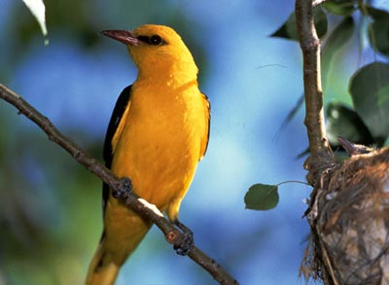
Jugendgruppe «Pirol»
Durch jedes Tier, das ausstirbt, und jede Pflanze, die verschwindet, kann die ganze Natur aus dem Gleichgewicht geraten.
Wir setzen uns für einen sorgfältigen Umgang mit der Natur ein. Machst du auch mit?

Auftrag 1

Was denkst du zum Thema Naturschutz?
- a) Kreuze zuerst an, ob Naturschutz für dich wichtig ist oder nicht.
- b) Nenne mindestens 2 Begründungen, warum du so denkst.

Darum finde ich Naturschutz wichtig:
1.

2.

3.

Darum finde ich Naturschutz nicht so wichtig:
1.

2.

3.

Auftrag 2

Achte darauf:
- Du begründest, warum du dich für den Schutz einer Tierart einsetzen würdest (mindestens 1 weiteren Grund).

Für welche dieser Tierarten würdest du dich am ehesten einsetzen?
- Mache mit den vier Tierarten eine Rangliste (1 – 4).

Rang | Tierart
 | 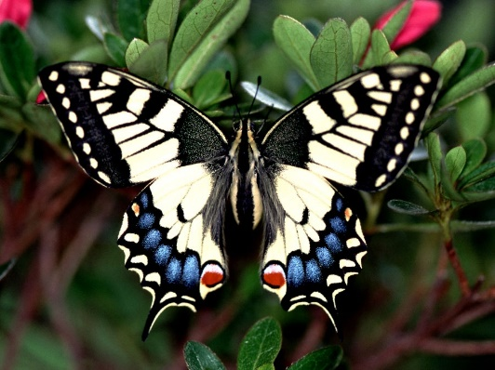  Schwalbenschwanz | Der Schwalbenschwanz ist eine der schönsten Schmetterlingsarten in der Schweiz.  Aus weiten Teilen unseres Landes ist er verschwunden.
 | 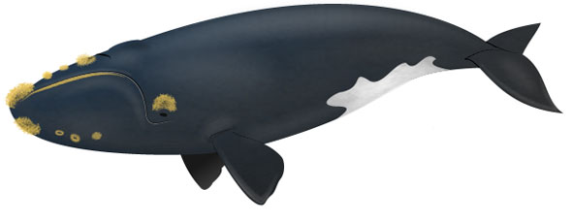  Nordkaper | Der Nordkaper ist ein 11 bis 18 Meter langer Wal. Er lebt im Nord- atlantik. Es gibt nur noch etwa 300 Tiere. Er ist der seltenste Wal und darf seit 1946 nicht mehr gejagt werden.
 | 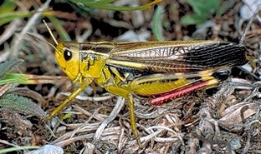  Kiesbankhüpfer | Der Kiesbankhüpfer ist eine der seltensten Heuschreckenarten der Schweiz. Sein Lebensraum hat sich in den letzten Jahren stark verändert. Darum gibt es nur noch wenige Tiere in der Schweiz.
 | 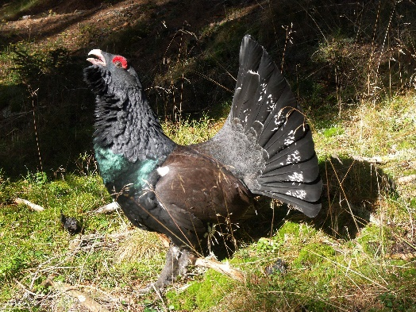  Auerhuhn | Das Auerhuhn lebt in offenen Wäldern im Jura und in den Alpen. Es gibt noch etwa 450 Paare in der Schweiz.

Warum ist dir der Schutz der Tierart, die an erster Stelle steht, besonders wichtig?

Ich habe folgendes Tier gewählt:

- Warum hast du dich so entschieden? Lies die drei Begründungen durch und kreuze jene an, die bei der Wahl der Tierart eine Rolle gespielt haben.

Begründung:
weil mir dieses Tier gefällt.
weil es nur noch ganz wenige Tiere davon gibt.
weil dieses Tier bei uns in der Schweiz vorkommt.

- Nenne mindestens noch einen weiteren Grund:

- Schreibe mindestens noch eine zusätzliche Tierart auf, für deren Schutz du dich einsetzen würdest.
- Begründe deine Wahl.

Tierart | Begründung
Tierart | Begründung
Auftrag 3

LERNZIELE:
- Eigene Meinung äussern und begründen

Achte darauf:
- Du ordnest unterschiedliche Begründungen richtig zu und begründest deine Meinung differenziert.

Zeitungsberichte über den Wolf im Kanton Luzern

Dem Entlebucher Wolf geht’s an den Kragen
Der Wolf, der im Entlebuch im Juli Schafe gerissen hat, wird zum Abschuss freigegeben. Das Todesurteil für das geschützte Tier wird damit begründet, dass es zurzeit keine andere Möglichkeit gebe, die Schafe zu schützen.
Neue Luzerner Zeitung, 3. August 2009
Wolf reisst zehn Schafe im Entlebuch
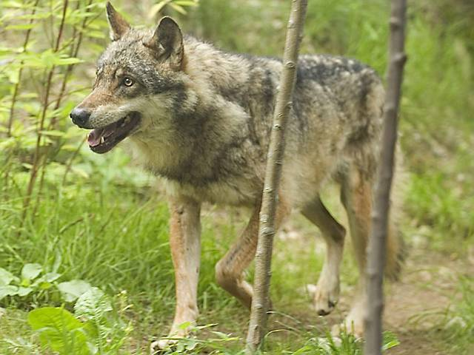
Auf zwei Alpen im Entlebuch sind in den vergangenen Tagen insgesamt zehn tote Schafe gefunden worden. Festgestellte Spuren und die Beurteilung der Risse weisen darauf hin, dass die Schafe Opfer eines Wolfsangriffs wurden. Jetzt wird der Abschuss des Wolfes diskutiert.
Neue Luzerner Zeitung, 14. Juli 2009

Der Wolf gehört zu den ältesten Bewohnern unseres Landes. Wie der Luchs, der Bär, der Steinbock oder der Bartgeier wurde er aber in der Schweiz vor etwa 100 Jahren ausgerottet.
Seit einigen Jahren wandert der Wolf von Italien her in unser Land zurück. Nicht alle Leute freuen sich darüber.

- a) Lies die 7 Begründungen genau durch.
- b) Welche Begründungen sprechen dafür, dass der Wolf wieder in der Schweiz leben soll? Male diese mit blauer Farbe aus.
- c) Welche Begründungen sprechen dagegen, dass der Wolf wieder in der Schweiz leben soll? Male diese mit grüner Farbe aus.

1. Der Wolf war schon immer mein Lieblingstier. Jetzt habe ich vielleicht einmal das Glück, einen Wolf in der freien Natur zu sehen.
2. Mensch und Tier sollen nebeneinander leben können. Wir müssen wieder lernen, mit der Natur zu leben.
3. Bei uns leben zu viele Menschen. Es hat keinen Platz für den Wolf.
4. Wölfe leben in Rudeln. Bei uns können nur einzelne Tiere leben. Darum können sie gar nicht artgerecht leben in der Schweiz.
5. Seit einigen Jahren haben wir viel mehr Schafe auf den Alpweiden. Diese können nicht vor dem Wolf geschützt werden.
6. Wölfe fressen den Jägern Hirsche und Rehe weg.
7. Wölfe fressen vor allem alte und schwache Tiere. Somit helfen sie, dass gesunde und starke Tiere überleben.

- d) Für Detektive: Welche Begründung könnte von wem stammen?
Kannst du bei zwei Begründungen bestimmen, welchen Beruf oder welches Alter diese Personen haben?

Nummer: | Wer könnte dies gesagt haben? (Beruf oder Alter)

Auftrag 4

Was meinst du? Soll der Wolf wieder in der Schweiz leben dürfen?

Ich bin dafür, weil

Ich bin dagegen, weil

Ich bin einerseits dafür und andererseits dagegen, weil

